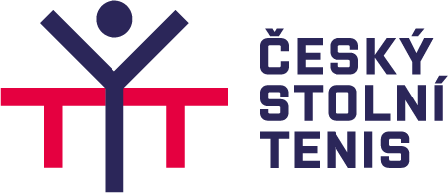

14.11.2023

**ČESKÝ POHÁR – 33. ročník – II. stupeň**

ZPRÁVA č. 9 k ČP 2023

**1. Muži**

**Schválené výsledky**

6. kolo Sokol Vodňany - SF SKK El Niňo Praha A 0 – 7 */

SF SKK El Niňo Praha B - SKST Chodov 1 – 6 */

Elizza Praha A - HB Ostrov H. Brod A 1 – 6 */

TŽ Třinec - Sokol Hradec Králové 0 – 10

*/ Nesehrané zápasy hodnoceny jako vzájemné wo.

**2. Ženy**

**Schválené výsledky**

2. kolo sk. B MSK Břeclav - HB Ostrov H. Brod B 6 : 1 1. MSK Břeclav 6 b.

HB Ostrov H. Brod B - MH st. tenis Ostrava 2 : 6 2. MH ST Ostrava 4

MH st. tenis Ostrava - MSK Břeclav 1 : 6 3. HB Ostrov H.Brod B 2

Pozn.: Výsledky sk.A – viz Zprávy k ČP 2023 č. 8.

**3. Finále ČP**

Účastníci – postupující

Muži HB Ostrov H. Brod, SF SKK El Niňo Praha, SKST Chodov, Sokol PP Hr. Králové 2

Ženy SKST Plus Hodonín, TT Moravský Krumlov, HB Ostrov H. Brod, MSK Břeclav.

Pozn.: Výzva na uspořádání finálového turnaje – do 15.11.2023 – viz Zprávy k ČP 2023 č.8 (2)

a Informace ředitele 2023/24 č. 5.

Příloha: Hrací plány soutěže mužů – 3 - 6. kolo

